G-16 — La chasse au trésor
Fiche d'exercice Magpie · Lot A — Découverte des composants natifs
Thématique | G3 · Manipulation et adresse
Référence au référentiel | REF-055, REF-101
Compétence visée | Isoler la donnée aberrante d'un ensemble volumineux par un test d'appartenance, et en rendre l'index.
Case Bloom (révisée) | Analyser × procédurale
Niveau | Intermédiaire
Durée cible | 18 minutes
Prérequis | A-09, A-45
Mode de validation | SingleValue — tolérance 0
Solution de référence | 8 composants
Version | v0.4-260901 — Ind. C — 01/09/2026
Conception | magpie-conception-exercices v2.3

SUJET
Compétence visée
Rechercher une donnée anormale dans un ensemble volumineux.
Contexte
Un point hors volume dans un nuage de cinq cents, c'est le cas réel du relevé qui contient une mesure parasite. Le trouver à l'œil est impossible ; le trouver par un test est immédiat.
Énoncé
Parmi 500 points, un seul est aberrant : il est hors du volume de référence. Trouve son index. Trois indices sont disponibles, chacun coûte 2 points.

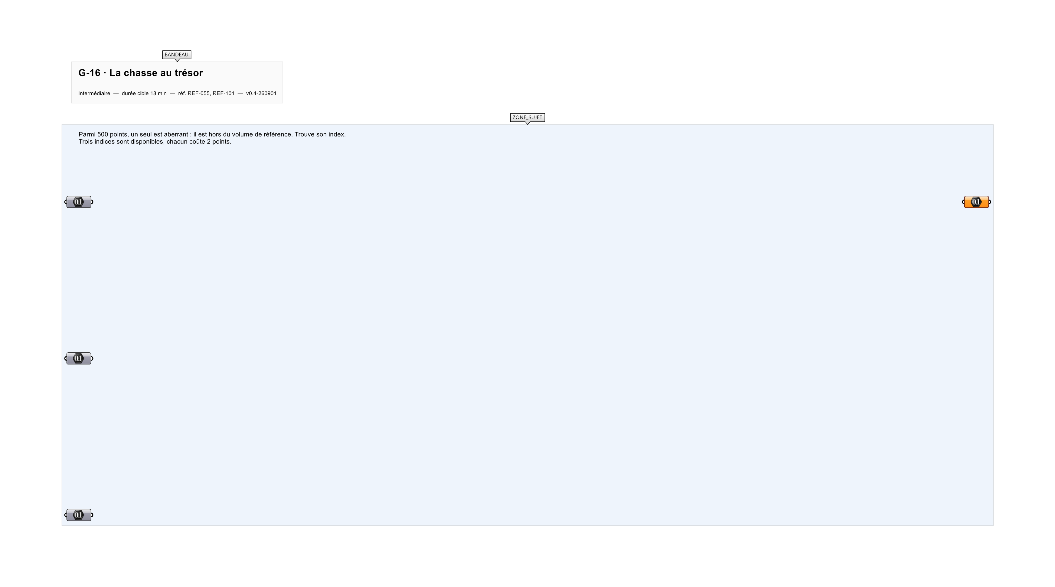
Le canvas à l'ouverture de G-16_sujet.gh : les données fournies et le paramètre REPONSE.
Ce qui vous est fourni
500 points internalisés et un volume de référence.
Ce qui est attendu
337 — l'index du point aberrant.
Branchez votre résultat sur le paramètre REPONSE. La correction compare cette sortie en mode SingleValue.
La consigne ne nomme aucun composant, et c'est délibéré : nommer l'outil reviendrait à donner la réponse. Ce lot n'autorise que des composants natifs de Grasshopper pour Rhino 8 — aucun plugin tiers n'est nécessaire.
Barème
10 points, moins 2 points par indice consulté.
Le corrigé fait l'objet d'une fiche distincte, remise après validation ou en fin de séance.

